Graphique 2 : Risque (durée) des obligations du gouvernement fédéral
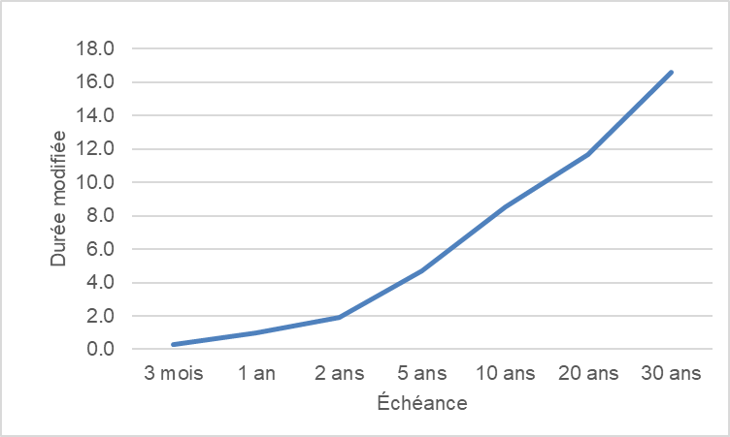

Sources : Bloomberg, PWL Capital

